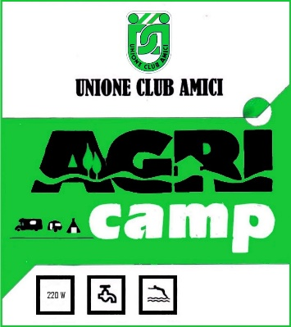
www.unioneclubamici.com
Spett.le Struttura

Vi invitiamo a compilare in ogni sua parte il seguente:

MODULO DI ADESIONE CIRCUITO
Città e Provincia
Nome struttura
Via/c.da/loc.
Tel.Fisso | Cell.
e-mail | web
Coordinate
Testo di presentazione struttura |  | Foto struttura
nr. posti Camper | nr. posti Caravan | nr. posti Totali | Allaccio elettrico |  | Carico Acqua |  | Scarico
 |  |  | Sì | No | Sì | No | Sì | No

